В рамках проведения месячника профессионального цикла технических специальностей в группе 13С-2 прошел открытый урок по МДК 01.04. Контроль качества сварных соединений. Тема урока: «Определение геометрических параметров сварного шва».
В ходе урока были рассмотрены различные аспекты контроля качества сварных швов, включая их геометрические параметры, играющие важную роль в оценке его прочности, надежности и долговечности. Были изучены нормативные документы и стандарты, регламентирующих допустимые значения геометрических параметров сварных швов.
Подготовила и провела урок Шахбанова Елена Анатольевна.

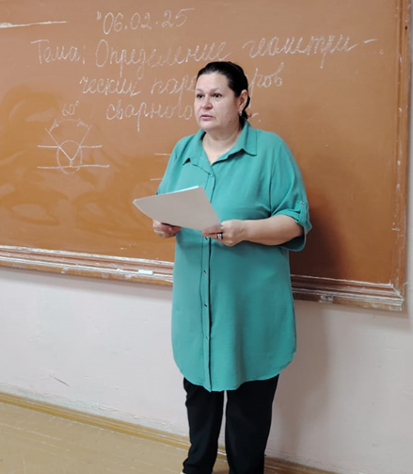 | 